|  |  |
| --- | --- |
| Gerb-BMSTU_01 | **Министерство науки и высшего образования Российской Федерации**  **Федеральное государственное бюджетное образовательное учреждение**  **высшего образования**  **«Московский государственный технический университет**  **имени Н.Э. Баумана**  **(национальный исследовательский университет)»**  **(МГТУ им. Н.Э. Баумана)** |

Базовые компоненты интернет технологий

Отчет по лабораторной работе №6 (2 части)

Студент: Шанаурина Е.Г.

Группа: ИУ5Ц-54Б

Преподаватель: Гапанюк Ю. Е.

2020 г.

**Лабораторная работа №6**

**Часть 1. Разработать программу, использующую делегаты.**

(В качестве примера можно использовать проект «Delegates»).

1. Программа должна быть разработана в виде консольного приложения на языке C#.
2. Определите делегат, принимающий несколько параметров различных типов и возвращающий значение произвольного типа.
3. Напишите метод, соответствующий данному делегату.
4. Напишите метод, принимающий разработанный Вами делегат, в качестве одного из входным параметров. Осуществите вызов метода, передавая в качестве параметра-делегата:
   * метод, разработанный в пункте 3;
   * лямбда-выражение.
5. Повторите пункт 4, используя вместо разработанного Вами делегата, обобщенный делегат Func< > или Action< >, соответствующий сигнатуре разработанного Вами делегата.

**Часть 2. Разработать программу, реализующую работу с рефлексией.**

(В качестве примера можно использовать проект «Reflection»).

1. Программа должна быть разработана в виде консольного приложения на языке C#.
2. Создайте класс, содержащий конструкторы, свойства, методы.
3. С использованием рефлексии выведите информацию о конструкторах, свойствах, методах.
4. Создайте класс атрибута (унаследован от класса System.Attribute).
5. Назначьте атрибут некоторым свойствам классам. Выведите только те свойства, которым назначен атрибут.
6. Вызовите один из методов класса с использованием рефлексии.

**Диаграмма классов**

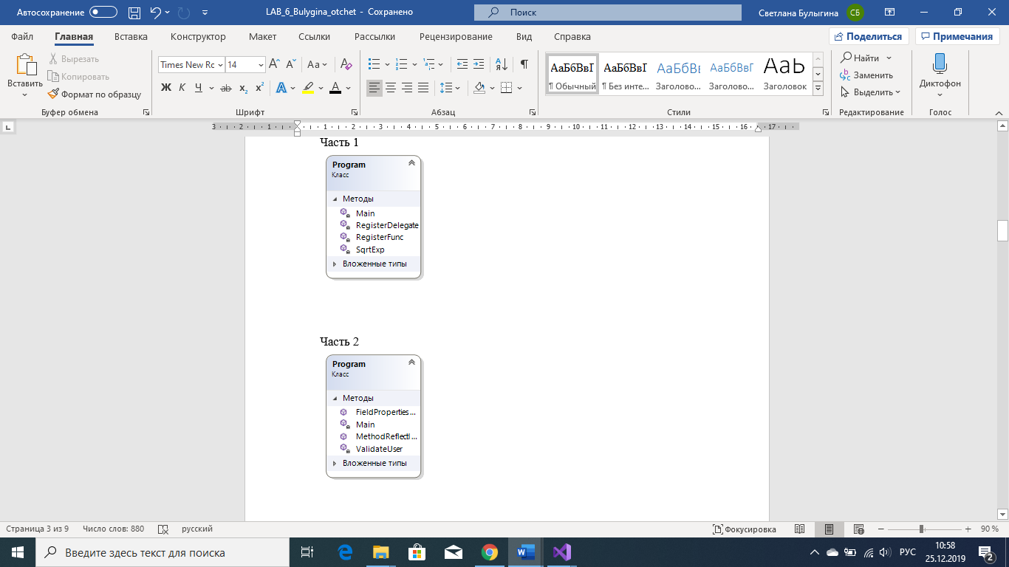

**Текст программы**

**Часть 1. LAB\_6\_Shanaurina\_** **Delegates**

Program.cs

using System;

using System.Collections.Generic;

using System.Linq;

using System.Text;

using System.Threading.Tasks;

namespace LR6

{

class Program

{

delegate String Operation(String name, double number);

private static void RegisterDelegate(Operation op, String name, double number)

{

Console.WriteLine(op(name, number));

}

private static void RegisterFunc(Func<String, double, String> func, String name, double number)

{

Console.WriteLine(func(name, number));

}

static void Main(string[] args)

{

Console.WriteLine("Лабораторная работа №6");

Console.Title = "Булыгина Светлана, ИУ5Ц-51Б";

Operation op = SqrtExp;

Console.WriteLine(op("sqrt", 63.4));

RegisterDelegate(op, "exp", -15); // делегат как параметр

RegisterDelegate((name, number) => name.Equals("sqrt") ?

"Корень из " + number + " = " + Math.Sqrt(number) :

(name.Equals("exp") ? "e в степени " + number + " = " + Math.Exp(number) : ""), "sqrt", 6.66); //лямбда-выражение как параметр

Func<String, double, String> func = SqrtExp;

RegisterFunc(func, "pow", 3.333); // использование Funct<>

Console.ReadKey();

}

private static String SqrtExp(String name, double number)

{

if (name.Equals("sqrt"))

{

return "Корень из " + number + " = " + Math.Sqrt(number);

}

else if (name.Equals("exp"))

{

return "e в степени " + number + " = " + Math.Exp(number);

}

else

{

return "Нет такой операции.";

}

}

}

}

**Часть 2. LAB\_6\_Shanaurina\_Reflection**

Program.cs

using System;

using System.Collections.Generic;

using System.Linq;

using System.Text;

using System.Threading.Tasks;

using System.Reflection;

namespace LR6

{

class Program

{

public class User

{

public string Name { get; set; }

[NumValidation(20)]

public int Age { get; set; }

[NumValidation(4)]

public int ChildCount { get; set; }

public User(string n, int a)

{

Name = n;

Age = a;

}

public User()

{

Name = "Светлана";

Age = 22;

}

public void Display()

{

Console.WriteLine("Имя: " + Name + ", Возраст:" + Age);

}

public int Payment(int hours, int perhour)

{

return hours \* perhour;

}

}

public static void FieldPropertiesConstructorsInfo<T>(T obj) where T : class

{

Console.Title = "Булыгина Светлана, ИУ5Ц-51Б";

Type t = typeof(T);

Console.WriteLine("\n\*\*\* Конструкторы \*\*\*\n");

ConstructorInfo[] constructors = t.GetConstructors();

foreach (ConstructorInfo info in constructors)

{

Console.WriteLine("--> Количество параметров: " + info.GetParameters().Count());

// Вывести параметры конструкторов

ParameterInfo[] p = info.GetParameters();

for (int i = 0; i < p.Length; i++)

{

Console.Write(p[i].ParameterType.Name + " " + p[i].Name);

if (i + 1 < p.Length) Console.Write(", ");

}

Console.WriteLine();

}

Console.WriteLine("\n\*\*\* Поля \*\*\*\n");

FieldInfo[] fieldNames = t.GetFields();

foreach (FieldInfo fil in fieldNames)

Console.Write("--> " + fil.FieldType + " " + fil.Name + "\n");

Console.WriteLine("\n\*\*\* Свойства \*\*\*\n");

PropertyInfo[] propertyNames = t.GetProperties();

foreach (PropertyInfo property in propertyNames)

Console.Write("--> " + property.PropertyType + " " + property.Name + "\n");

}

// Данный метод выводит информацию о содержащихся в классе методах

public static void MethodReflectInfo<T>(T obj) where T : class

{

Console.WriteLine("Лабораторная работа №6");

Type t = typeof(T);

// Получаем коллекцию методов

MethodInfo[] MArr = t.GetMethods(BindingFlags.DeclaredOnly | BindingFlags.Instance | BindingFlags.Public);

Console.WriteLine("\*\*\* Список методов класса {0} \*\*\*\n", obj.ToString());

// Вывести методы

foreach (MethodInfo m in MArr)

{

Console.Write(" --> " + m.ReturnType.Name + " \t" + m.Name + "(");

// Вывести параметры методов

ParameterInfo[] p = m.GetParameters();

for (int i = 0; i < p.Length; i++)

{

Console.Write(p[i].ParameterType.Name + " " + p[i].Name);

if (i + 1 < p.Length) Console.Write(", ");

}

Console.Write(")\n");

}

}

[AttributeUsage(AttributeTargets.Property)]

public class NumValidationAttribute : System.Attribute

{

public int Age { get; set; }

public NumValidationAttribute()

{ }

public NumValidationAttribute(int age)

{

Age = age;

}

}

static void Main(string[] args)

{

User user = new User();

MethodReflectInfo<User>(user);

FieldPropertiesConstructorsInfo<User>(user);

User oleg = new User("Ольга", 25);

Console.WriteLine();

oleg.Display();

ValidateUser(oleg);

//------------------- рефлексия вызов метода

Type t = typeof(User);

MethodInfo methodInfo = t.GetMethod("Payment");

object[] parametersArray = new object[] { 20, 500 };

Console.WriteLine("Результат вызова метода Payment с параметрами 20 и 500 = " + methodInfo.Invoke(oleg, parametersArray));

Console.ReadKey();

}

static void ValidateUser(User user)

{

Type t = typeof(User);

object[] p = t.GetProperties();

Console.WriteLine("-------------------------");

Console.WriteLine("Значения атрибутов:");

foreach (PropertyInfo i in p)

{

object[] attrs = i.GetCustomAttributes(false);

foreach (NumValidationAttribute attr in attrs)

{

Console.WriteLine(attr.Age);

}

}

}

}

}

MyAttribute.cs

using System;

using System.Collections.Generic;

using System.Linq;

using System.Text;

using System.Threading.Tasks;

namespace LR6

{

public class MyAttribute : System.Attribute

{

public string Role { get; set; }

public MyAttribute(string role)

{

Role = role;

}

}

}

**Тест программы**

Часть 1

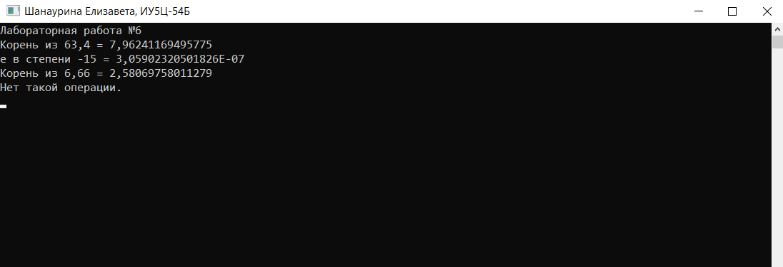

Часть 2

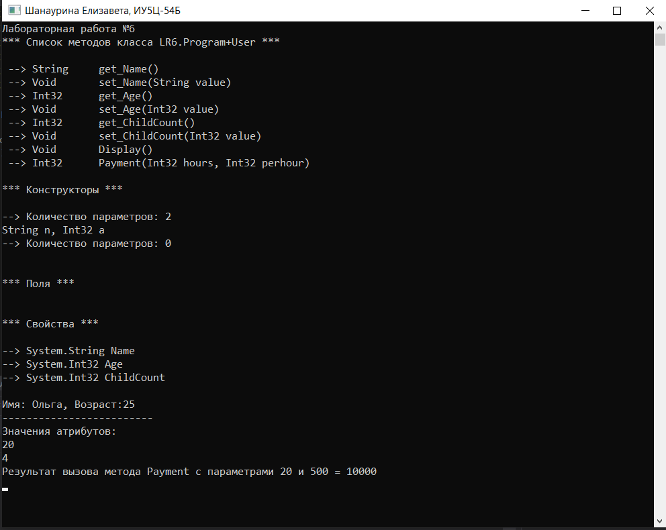

**Cсылка на репозиторий исходных кодов GitHub**

https://github.com/Llliiizzzaaaa/Liza